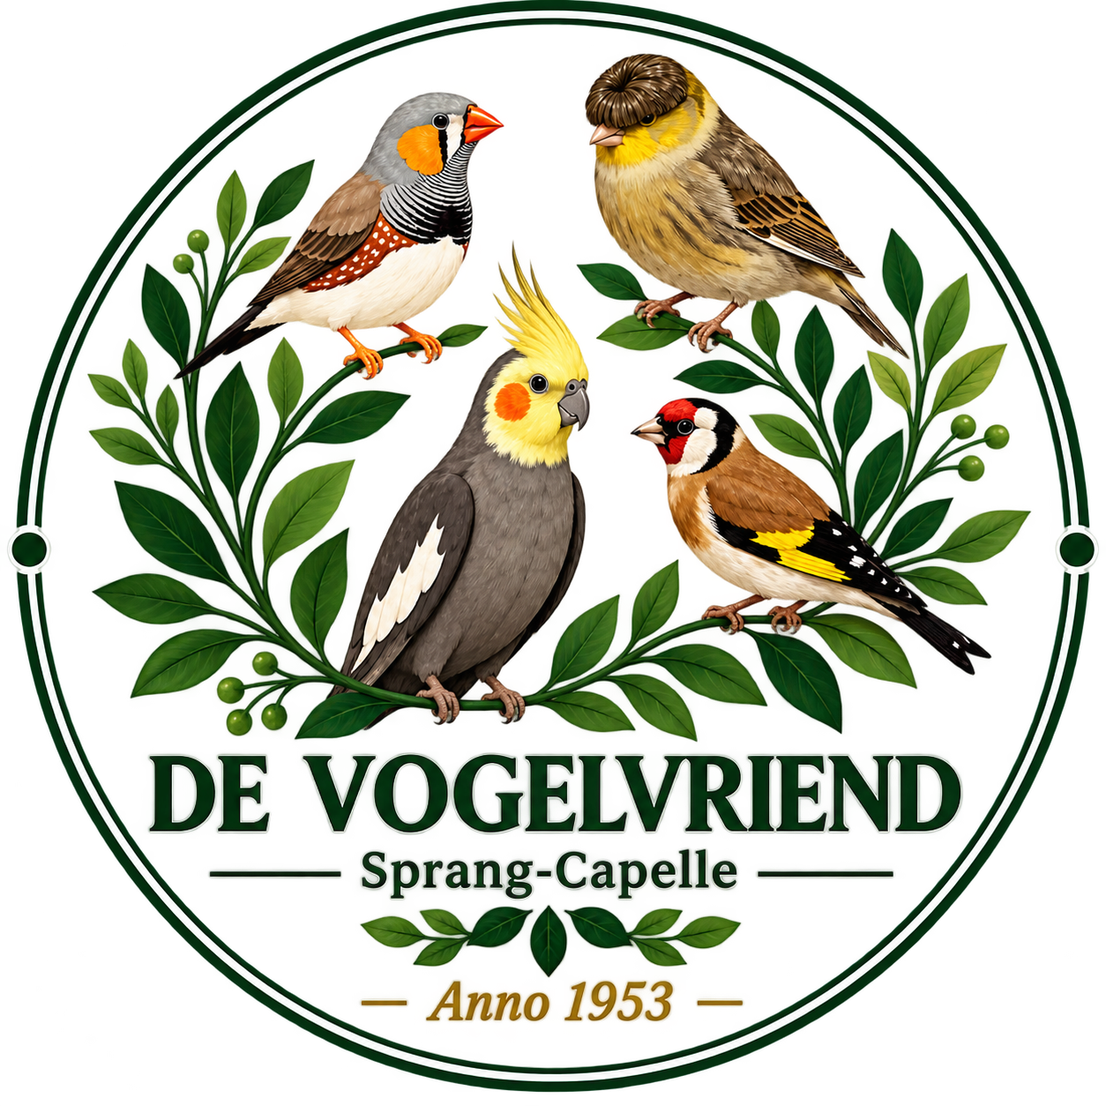
INSCHRIJFFORMULIER
Tentoonstelling 6 en 7 november 2026
Vogelvriend Sprang-Capelle
Bankrekening: NL76 INGB 0003150764
Naam: |  | Achternaam:
Adres: |  | Postcode:
Woonplaats: |  | Telefoon:
Kweeknummer: |  | Verenigingsnummer:

Wedstrijd klasse Per vogel | € 1,00 | Catalogus | € 2,00
Aantal vogels |  | Totaal inschrijfgeld | €
In te schrijven vogels
Klasse nr. | Soort en/of kleurslag | Inschrijving (x aantal)  (stel / stam / enkeling) |  |  | Kooi  (U / G / K) | Verzekerd bedrag
Totaal bedrag inclusief verzekering: €
Toelichting
• Raadpleeg bij het invullen het vraagprogramma van de NBvV - Vraagprogramma 2025/2029.
• Vermeld duidelijk het klassenummer en de soort en/of kleurslag van de vogel.
• Soort kooi: U = universeelkooi, G = grote kooi, K = klapkooi.
Ondergetekende verklaart dat de hiervoor vermelde inschrijving zijn/haar eigendom is en dat hij/zij inschrijft onder de voor deze tentoonstelling geldende bepalingen.
Datum: |  | Handtekening:

DE VOGELVRIEND • SPRANG-CAPELLE • ANNO 1953

